APARATUL GOLGI
Structura si functii

Era la sfarsitul secolului XIX intr-un laborator din Italia la profesorul Camillo Golgi care studia diverse sectiuni prin tesuturi si organe animale impregnate cu azotat de argint. Laborantul savantului uita cateva sectiuni prin ganglion spinal de pisica si ganglion spinal de bufnita colorate cu azotat de argint. Era cat pe ce sa le arunce dar profesorul meticulos cum era il ruga sa i le aduca pentru a le observa mai atent la microscopul optic. Spre mirarea sa in jurul nucleului celulei vazu o retea dantelata de firisoare pe care a numit-o “aparat reticular intern”. Cu intuitie geniala Golgi nu a neglijat ceea ce descoperise si impotriva adversarilor sai a sustinut ca e vorba de o structura reala cu rol fiziologic celular pe atunci necunoscut si nicidecum un artificiu de tehnica.
Acest savant calit la cercetarea atenta a mii si mii de preparate avea autoritatea si pregatirea sa-si sustina opiniile.
Anul 1906 avea sa-i aduca premiul Nobel pentru descoperirea sa alaturi de spaniolul Ramon I. Cajal-celebru neurohistolog-care tot prin metoda impregnarii cu azotat de argint a observat ca neuronii nu au continuitate celulara unii cu altii si deci nu fac un fel de sincitiu cum se credea, ci din contra, se afla separati intre ei prin niste contacte numite sinapse.
Descoperirea lui Golgi a fost un mare progres al citologiei iar cea a lui Ramon I. Cajal a fost pasul decisiv in intemeierea neurohistologiei moderne.
Mai tarziu dupa vreo 50 ani, neincrederea unora in descoperirea lui Golgi s-a spulberat total caci organitul vazut de el la microscopul optic a fost evidentiat si cu microscopul electronic. De abia atunci ignoranta umana s-a spulberat si organitul acesta a fost denumit aparat Golgi in cinstea descoperitorului sau.
O situatie similara i s-a intamplat si savantului francez Louis Pasteur care a uitat pe pervazul laboratorului un stativ cu eprubete ce contineau amestecuri de ser cu pulbere de maduva spinarii de iepure mort de turbare. Statuse stativul acolo, expus la soare, aproape vreo luna si colaboratorii lui Pasteur au vrut sa-l arunce nemaiavand rabdarea de a-l testa pe alti iepuri sanatosi ca sa vada transmiterea virusului turbarii. Insistenta lui Pasteur de a folosi totusi si acele amestecuri, in teste, a dus la celebra descoperire a vaccinului antirabic-descoperire capitala pentru imunologia si microbiologia moderna. Dar sa revenim la interesantul aparat al lui Golgi care astazi este studiat inca fiind comun atat in celulele umane si animale cat si in cele vegetale.
Microscopia electronica a identificat in paratul lui Golgi trei componente principale (Plansa I):

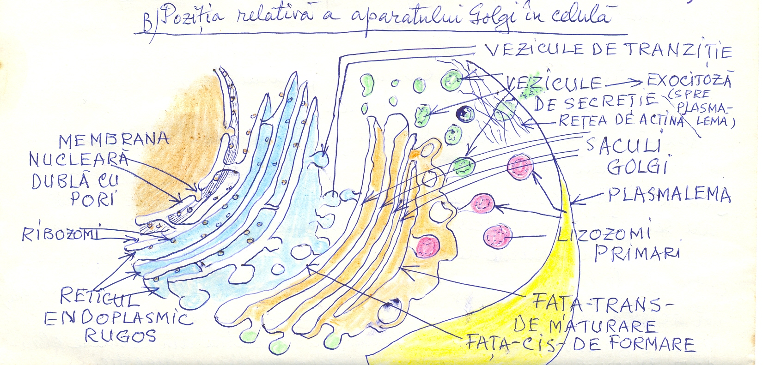
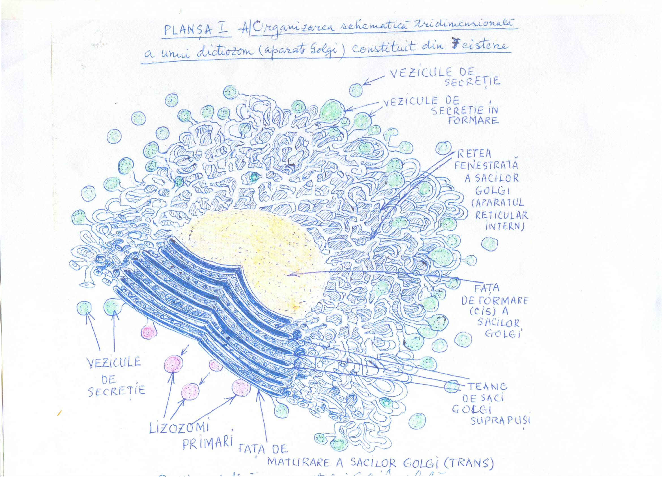

1.Partea principala alcatuita dintr-un numar variabil (5-11) de saci turtiti si adesea usor curbati, asezati unul peste altul ca niste farfurii ce formeaza un teanc, se afla dispusa de obicei in vecinatatea nucleului, cu partea concava spre nucleu. Fata concava a sacilor Golgi este numita si fata de formare (sau cis) deoarece aici vin vezicule desprinse din RE-reticulul endoplasmic. Fata opusa sau externa-convexa este numita si fata de maturare (sau trans) fiindca de pe ea se desprind materiale spre periferie.
2.Intre fata cis si nucleu se observa vezicule mici de cativa nm (nanometri) ce se desprind din RE si fuzioneaza cu sacii Golgi, alcatuind asa numitele vezicule de tranzitie.
3.De pe fata trans sau externa a sacilor Golgi se detaseaza ca si de pe marginile teancului de saci membranosi, vezicule mari cu diametrul in jur de 0,3-3µm numite vezicule de secretie. Aceste vezicule de secretie contin materiale produse de celula folosite pentru export adica pentru a fi eliminate prin exocitoza in procesul de secretie celulara.
Cele trei parti aratate au o continua dinamica deoarece se observa un continuu tranzit de vezicule de tranzitie ce se desprind din RE si apoi vezicule de secretie care parasesc fata externa-trans si marginile sacilor Golgi pentru a fi exportate din celula prin secretie celulara sau exocitoza sau pentru a forma organite noi cum sunt lizozomii etc.
Care sunt functiile aparatului Golgi in celula? Esta o intrebare la care s-a raspuns partial.
1.Secretia celulara-pare a fi de la inceput cea mai evidenta si cea mai importanta. Aparatul Golgi primeste vezicule cu proteine si substante produse in RE, le trece prin sacii sai membranosi si turtiti si dupa ce le modifica, le impacheteaza in vezicule ca produse finale ce se desprind spre exteriorul structurii Golgi. In tot acest process de secretie se face un fel de dirijare a traficului substantelor si o “imbuteliere” stationara momentan in aparatul Golgi pentru ca apoi, vezicula de secretie cu membrana profound modificata si cu continutul puternic restructurat chimic, sa paraseasca aparatul Golgi. Se produce o concentrare a substantelor sintetizate in RE, apoi urmeaza o prelucrare chimica a lor prin adaugarea de grupari glucidice (cele de la capetele resturilor glucidice grefate pe lanturile polipeptidice de aminoacizi ale proteinelor-glicoproteine, proces denumit glicozilare terminala, sau acelas proces efectuat la glicolipide). Alteori se face adaosul de resturi de acid sulfuric (sulfatarea unor proteine si lipide), sinteza mucopolizaharidelor si gangliozidelor. Concomitent cu aceste transformari chimice complexe se face o sortare a materialelor Golgi prin separarea celor destinate secretiei (prin impachetarea lor in vezicule de secretie ce au insusirea de a fuziona cu membrana celulara-plasmalema) de enzimele lizozomilor pentru ca a doua functie importanta a aparatului Golgi este de a initia:
2.formarea lizozomilor. Proteinele enzime lizozomale sunt sintetizate in sacii aparatului Golgi si aici se separa de proteinele de secretie sau de export si se elimina spre periferia citoplasmei unde devin vezicule membranoase umplute cu proteine-enzime lizozomale adica lizozomi primari.
3.Dirijarea traficului de membrane – Acest trafic de membrane se face sub forma veziculelor de tranzitie care vin din reticulul endoplasmic in aparatul Golgi si a veziculelor de secretie care sunt destinate sa ajunga la plasmalema unde continutul lor este secretat si suprafata plasmalemei se mareste. Toate veziculele care tranziteaza aparatul Golgi ( membrane si continutul lor) sufera cum am aratat modificari accentuate deci nu este un simplu trafic de membrane. Sensul de tranzit: RE → aparat Golgi → vezicule de secretie → plasmalema → exocitoza este insotita si de sensul invers: plasmalena → vezicule de endocitoza → aparat Golgi → lizozomi (pentru digestie intracelulara). Exocitoza mareste suprafata plasmalemei ca membrana celulara iar endocitoza micsoreaza aceasta suprafata. Se face deci o reciclare a membranelor celulare avand ca placa turnanta sau de triaj – aparatul Golgi. Procesul de reciclare se face cu consum de energie.
Este surprinzator faptul ca in pofida repetatelor fuziuni intre membranele celulare (RE cu aparatul Golgi veziculele de secretie cu plasmalema etc.). Se mentine ceea ce este specific fiecarui sistem de membrane in parte adica se pastreza compozitia chimica caracteristica si continutul chimic al fiecarui tip de vezicule (de tranzitie, de secretie, lizozomi primari).
Aparatul Golgi produce si modifica substante si le transporta si expediaza fiind o “statie centrala” in calea secretiei celulare. Foarte multe celule vii din organisme vii de diferite specii au secretii active. Aceste secretii produc reteaua proteica pe care se depun sarurile de calciu in oase (oseina), altele proteinele cuticulei de la artropode (scorpioni, paianjeni, raci, insecte, miriapode), tot aceasta secretie produsa de celulele glandelor endocrine produce hormonii (secretie interna), iar secretia din celulele glandelor exocrine produce proteinele enzime necesare digestiei extracelularedin tubul digestiv. Celulele din mucoasa cailor respiratorii produc mucusul care sechestreaza microbii, particulele din fum, praf, faina, poluanti in vederea expectorarii lor sub forma de bulgarasi. In neuroni se secreta mediatorii chimici sau neurotransmitatorii obligatorii pentru functionarea normala a sistemului nervos.
In celulele hepatice – hepatocite se secreta albunina si alte proteine din sange. George Emil Palade a descoperit mecanismul procesului de secretie celulara adica acea cale comuna a secretiei celulare – folosind aminoacizi marcati radioactiv si studiind secretia celulara in celula pancreasului exocrin. S-au injectat la cobai aminoacizi marcati radioactiv si imediat dupa aceea o doza mult mai mare de aminoacizi neradioactivi. Aminoacizii au fost inclusi de celula in moleculele proteice si astfel ca urmarirea radioactivitatii a permis urmarirea caii pe care o parcurg proteinele de secretie. S-au sacrificat animalele la diferite intervale de timp; dupa cateva minute radioactivitatea era cantonata in RE de la celulele pancreatice, dupa 20de minute ea aparea in aparatul Golgi si veziculele invecinate, iar dupa 2 ore in veziculele de secretie (numite si granule de zimogen – numit astfel pentru ca proteinele enzime din ele sunt enzime pancreatice initial inactive: tripsinogenul, chimotripsinogenul etc. Asadar secretia celulara are urmatorul traseu: incepe in RE rugos, mai departe in RE neted unde se invelesc proteinele cu membrane rezultand vezicule ce trec in sacii Golgi unde sunt sortate si modificate. Unele vezicule fuzioneaza cu plasmalema fiind vezicule de secretie sau de export.
Secretia interna de insulina are loc in celule secretoare din insulele endocrine ale pancreasului si este deasemeni o functie majora in care e implicat aparatul Golgi. Veziculele de secretie cu proteina – hormon numita insulina trec din apararul Golgi in citoplasma marginala a celulei unde stau retinuta ca intr-o sacosa care e ca o retea de filamente de actina aflate sub plasmalema. Prin aceasta retea scapa permanent cateva vezicule care sunt exocitate – secretate intern in sange unde determina scaderea la normal a concentratiei de glucoza sanguina – glicemia.
Astfel glicemia e mentinuta la nivel constant prin secretia pancreatica endocrina, de insulina.
Daca ingeram odata cu hrana multe glucide si in special glucoza, nivelul glicemiei sanguine creste – hiperglicemia si aceasta stimuleaza in 2 timpi secretia de insulina. In primul moment se modifica structura retelei de filamente de actina care se rareste si veziculele de secretie scapa din reteaua de filamente, ajung in citoplasma externa (ectoplasma) si se elimina in vasele de sange din afara celulelor prin exocitoza. In momentul al doilea se mobilizeaza din profunzimea endoplasmei, microtubuli proteici care la randul lor imping spre marginea celulei noi vezicule de secretie endocrina pline cu insulina. Modificarile citoscheletului celulei secretoare (microtubuli si reteaua de filamente de actina) sunt produse de ionii de Ca 2+ . Cresterea concentratiei de glucoza inhiba iesirea Ca 2+ din celula, deci creste concentratia acestor ioni in celula.

